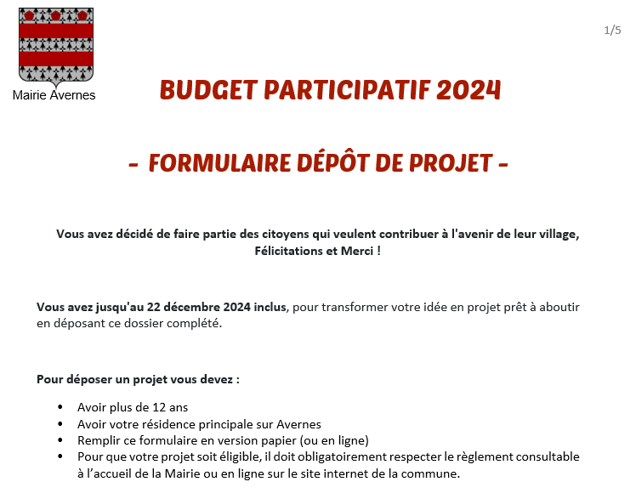

AVERNES - BUDGET PARTICIPATIF 2024

FORMULAIRE DÉPÔT DE PROJET

**IDENTITÉ DU PORTEUR DE PROJET**

|  |  |
| --- | --- |
| **Nom** |  |
| **Prénom** |  |
| **Adresse** |  |
| **Téléphone** |  |
| **Courriel** |  |

**ATTESTATION SUR L’HONNEUR**

Je, soussigné(e) ___________________________________________________________ ,

certifie sur l’honneur que ma présidence principale se situe à Avernes.

Fait le _ _ / _ _ / _ _ _ _ À _________________ Signature :

**AUTORISATION PARENTALE *(SI PERSONNE MINEURE)***

Je soussigné(e) ____________________________________________________________

Demeurant ____________________________________________________________

____________________________________________________________

Responsable légal de : _____________________________________________________

Né(e) le : _ _ / _ _ /_ _ _ _

à : _____________________________________________________

et disposant du plein exercice de l’autorité parentale sur cet enfant, autorise ce dernier à candidater au budget participatif proposé par la ville de Avernes. Pour faire valoir ce que de droit,

Fait le _ _ / _ _ / _ _ _ _ À _________________ Signature :

AVERNES - BUDGET PARTICIPATIF 2024

FORMULAIRE DÉPÔT DE PROJET

**LE PROJET** (TITRE)

**______________________________________________________**

**OBJECTIF VISÉ** (COCHER LA OU LES CASES CORRESPONDANT AUX OBJECTIFS DE VOTRE PROJET)

* Favoriser l’intérêt général et profiter à un grand nombre d’habitants
* Avoir un impact positif sur les générations futures
* Limiter les effets du dérèglement climatique et créer de la biodiversité
* Renforcer les solidarités entre les habitants
* Participer à l’amélioration du cadre de vie
* Favoriser l'attractivité du territoire et la vie économique locale
* Favoriser le partage avec les habitants dans l'implication et le suivi du projet

**BUDGET DEMANDÉ** (MAXIMUM 2.500€. UN DÉTAIL PAR POSTE EST DEMANDÉ DANS LA SUITE DU DOCUMENT) **______________________________**

**LOCALISATION DU PROJET ______________________________________________________**

**______________________________________________________**

**RÉSUMÉ** (RÉSUMÉ DU PROJET EN 5 LIGNES MAXIMUM)

|  |
| --- |
|  |

**DESCRIPTION** (**ARGUMENTEZ** POUR VOTRE PROJET AFIN D'OBTENIR LE PLUS DE VOTES ! DÉCRIVEZ-LE EN DÉTAIL : OBJECTIF, HISTORIQUE DE VOTRE IDÉE, MOYENS, APPEL À CONTRIBUTION, AUTRE. COMPLÉTEZ AVEC DES **DOCUMENTS JUSTIFIANT LE BUDGET DEMANDÉ**.)

|  |
| --- |
|  |

AVERNES - BUDGET PARTICIPATIF 2024

FORMULAIRE DÉPÔT DE PROJET

**ANNEXES** (VOUS POUVEZ AJOUTER ICI TOUTE AUTRE INFORMATION, INCLURE DES ILLUSTRATIONS POUR DÉTAILLER VOTRE PROJET : MAGAZINE, PHOTO LIBRE DE DROIT, LIENS INTERNET QUE VOUS SOUHAITEZ AJOUTER À VOTRE FORMULAIRE ET QUI SERONT MIS EN LIGNE POUR ILLUSTRER OU PRÉCISER VOTRE PROJET). POUR TOUTE QUESTION : [**mairie@avernes95.fr**](mailto:mairie@avernes95.fr) **.**

|  |
| --- |
|  |